Software Requirement Specification (SRS)

Modul Evaluasi Akademik dan Akreditasi

# Pendahuluan

## Tujuan

Dokumen ini bertujuan untuk mendefinisikan spesifikasi kebutuhan perangkat lunak untuk Modul Evaluasi Akademik dan Akreditasi yang akan diintegrasikan dengan Sistem Informasi Akademik (SIA). Modul ini akan memfasilitasi proses monitoring hasil pembelajaran, evaluasi mata kuliah dan dosen oleh mahasiswa, serta pengumpulan data untuk keperluan akreditasi.

## Ruang Lingkup

Modul Evaluasi Akademik dan Akreditasi mencakup fitur utama seperti:

* Monitoring dan evaluasi capaian pembelajaran (Learning Outcomes) mahasiswa
* Sistem evaluasi mata kuliah dan dosen oleh mahasiswa
* Pengelolaan dan pengumpulan data untuk keperluan akreditasi
* Pelaporan dan visualisasi hasil evaluasi
* Integrasi dengan modul lain dalam SIA

## Definisi, Akronim, dan Singkatan

• LO: Learning Outcomes (Capaian Pembelajaran)

• SIA: Sistem Informasi Akademik

• CRUD: Create, Read, Update, Delete

• RBAC: Role-Based Access Control

• CPL: Capaian Pembelajaran Lulusan

• CPMK: Capaian Pembelajaran Mata Kuliah

• BAN-PT: Badan Akreditasi Nasional Perguruan Tinggi

## Referensi

• IEEE Std 830-1998: Standard for Software Requirements Specification

• Permenristekdikti No. 44 Tahun 2015 tentang Standar Nasional Pendidikan Tinggi

• Instrumen Akreditasi Program Studi BAN-PT terbaru

• Dokumentasi CI4 Framework

• Standar keamanan data ISO 27001

## Gambaran Umum Dokumen

Dokumen ini terdiri dari pendahuluan, deskripsi umum sistem, spesifikasi kebutuhan fungsional dan non-fungsional, antarmuka sistem, serta batasan pengembangan dan implementasi.

# Deskripsi Umum

## Perspektif Produk

## Modul Evaluasi Akademik dan Akreditasi merupakan bagian terintegrasi dari Sistem Informasi Akademik yang lebih besar. Modul ini akan dikembangkan sebagai aplikasi berbasis web dengan arsitektur client-server, menggunakan CI4 Framework pada backend dan database MySQL untuk penyimpanan data.

## Fungsi-Fungsi Produk

• Pengelolaan capaian pembelajaran (Learning Outcomes) program studi dan mata kuliah

• Monitoring pencapaian LO mahasiswa berdasarkan nilai dan aktivitas pembelajaran

• Pengisian dan pengolahan kuesioner evaluasi mata kuliah dan dosen oleh mahasiswa

• Pengumpulan, pengelolaan, dan pengarsipan data untuk keperluan akreditasi

• Pembuatan laporan dan visualisasi hasil evaluasi

• Notifikasi dan pengingat untuk proses evaluasi

## Karakteristik Pengguna

* + - Administrator : Mengelola seluruh fitur modul, konfigurasi sistem, dan manajemen
    - Pimpinan Institusi : Melihat laporan dan dashboard evaluasi tingkat institusi, memonitor proses akreditasi
    - Ketua Program : StudiMengelola LO program studi, melihat hasil evaluasi dosen dan mata kuliah, mengelola data akreditasi program studi
    - Dosen : Melihat hasil evaluasi mata kuliah yang diampu, mengisi capaian pembelajaran untuk mata kuliah
    - Mahasiswa : Mengisi kuesioner evaluasi mata kuliah dan dosen, melihat pencapaian LO pribadi
    - Tim Akreditasi : Mengelola dokumen akreditasi, mengumpulkan dan memverifikasi data akreditasi

## Batasan Sistem

• Sistem harus terintegrasi dengan modul lain dalam SIA (modul Akademik, Kurikulum, dan Penilaian)

• Sistem harus berjalan pada browser modern (Chrome, Firefox, Edge, Safari versi terbaru)

• Keamanan data harus diterapkan menggunakan enkripsi dan otorisasi berbasis peran

• Sistem harus mendukung akses melalui perangkat desktop dan mobile

# Kebutuhan Spesifik

## Kebutuhan Fungsional

**3.1.1 Sub-Modul Monitoring Hasil Pembelajaran (Learning Outcomes)**

* F01: Administrator dan Ketua Program Studi dapat mendefinisikan dan mengelola CPL program studi
* F02: Dosen dapat menentukan dan memetakan CPMK terhadap CPL program studi
* F03: Sistem harus dapat menghitung dan menampilkan tingkat ketercapaian LO mahasiswa berdasarkan nilai komponen pembelajaran
* F04: Mahasiswa dapat melihat pencapaian LO pribadi per mata kuliah dan secara keseluruhan
* F05: Ketua Program Studi dapat melihat laporan agregat pencapaian LO untuk seluruh mahasiswa program studi
* F06: Dosen dapat melihat laporan pencapaian LO untuk mata kuliah yang diampu
* F07: Sistem harus menghasilkan visualisasi tingkat ketercapaian LO dalam bentuk grafik dan chart

**3.1.2 Sub-Modul Evaluasi Mata Kuliah dan Dosen**

* F08: Administrator dapat membuat dan mengelola template kuesioner evaluasi
* F09: Sistem harus dapat menjadwalkan periode evaluasi mata kuliah dan dosen
* F10: Mahasiswa dapat mengisi kuesioner evaluasi untuk setiap mata kuliah dan dosen pada akhir semester
* F11: Sistem harus memastikan anonimitas mahasiswa dalam proses evaluasi
* F12: Dosen dapat melihat hasil evaluasi untuk mata kuliah yang diampu setelah nilai final dimasukkan
* F13: Ketua Program Studi dapat melihat hasil evaluasi seluruh dosen dan mata kuliah dalam program studi
* F14: Sistem harus menghasilkan laporan statistik hasil evaluasi
* F15: Sistem harus mengirimkan notifikasi kepada mahasiswa untuk mengisi kuesioner evaluasi

**3.1.3 Sub-Modul Pengumpulan Data untuk Akreditasi**

* F16: Administrator dan Tim Akreditasi dapat mendefinisikan standar akreditasi dan kriteria penilaian
* F17: Sistem harus dapat mengekstrak dan mengumpulkan data relevan dari modul SIA lainnya untuk keperluan akreditasi
* F18: Tim Akreditasi dapat mengunggah dan mengelola dokumen pendukung akreditasi
* F19: Sistem harus dapat menghasilkan laporan borang akreditasi berdasarkan template yang telah ditentukan
* F20: Sistem harus menyediakan fitur tracking untuk memantau kelengkapan dokumen akreditasi
* F21: Sistem harus dapat menyimpan dan mengelola hasil akreditasi sebelumnya untuk referensi
* F22: Sistem harus menyediakan notifikasi untuk batas waktu pengumpulan dokumen akreditasi

## Kebutuhan Non-Fungsional

**3.2.1 Performa**

* NF01: Sistem harus memiliki waktu respons kurang dari 2 detik untuk operasi umum
* NF02: Sistem harus dapat menangani minimal 500 pengisian kuesioner evaluasi secara bersamaan
* NF03: Proses pembuatan laporan tidak boleh memakan waktu lebih dari 30 detik

**3.2.2 Keamanan**

* NF04: Sistem harus menerapkan enkripsi AES-256 untuk data sensitif
* NF05: Sistem harus menerapkan RBAC untuk mengatur akses pengguna
* NF06: Sistem harus menyimpan log aktivitas pengguna untuk audit
* NF07: Data evaluasi dosen harus dianonimkan dan tidak dapat dilacak ke mahasiswa tertentu

**3.2.3 Ketersediaan**

* NF08: Sistem harus tersedia minimal 99.5% dari waktu operasional
* NF09: Sistem harus menyediakan mekanisme backup otomatis harian untuk data evaluasi dan akreditasi

**3.2.4 Kegunaan**

* NF10: Antarmuka pengguna harus responsif dan dapat diakses melalui perangkat mobile
* NF11: Sistem harus menyediakan panduan kontekstual untuk pengguna baru
* NF12: Sistem harus mendukung ekspor data dalam format Excel dan PDF

**3.2.5 Skalabilitas**

* NF13: Sistem harus dapat ditingkatkan untuk mendukung penambahan program studi baru tanpa perubahan arsitektur
* NF14: Sistem harus mendukung perubahan standar akreditasi tanpa perlu pengembangan ulang

## Antarmuka Pengguna

**3.3.1 Antarmuka Monitoring Hasil Pembelajaran**

* Dashboard CPL dan CPMK dengan visualisasi tingkat ketercapaian
* Halaman pemetaan CPMK terhadap CPL program studi
* Halaman detail pencapaian LO mahasiswa
* Halaman laporan agregat pencapaian LO program studi

**3.3.2 Antarmuka Evaluasi Mata Kuliah dan Dosen**

* Halaman pembuatan dan pengelolaan kuesioner evaluasi
* Form pengisian kuesioner evaluasi untuk mahasiswa
* Dashboard hasil evaluasi untuk dosen dan ketua program studi
* Halaman laporan statistik hasil evaluasi

**3.3.3 Antarmuka Pengumpulan Data Akreditasi**

* Dashboard status kelengkapan dokumen akreditasi
* Halaman pengelolaan standar dan kriteria akreditasi
* Form unggah dokumen pendukung akreditasi
* Halaman preview borang akreditasi

## Antarmuka Perangkat Keras

• Server dengan spesifikasi minimal: RAM 16GB, CPU 8-Core, Storage SSD 250GB

• Jaringan dengan bandwidth minimal 100 Mbps untuk akses internal kampus

• Perangkat pengguna: Desktop/Laptop/Tablet/Smartphone dengan browser web modern

## Antarmuka Perangkat Lunak

* + - Backend: PHP 7.4+ dengan CI4 Framework
    - Database: MySQL 8.0+
    - Frontend: HTML5, CSS3, JavaScript dengan Bootstrap 5
    - Pustaka visualisasi data: Chart.js
    - API RESTful untuk integrasi dengan modul SIA lainnya
    - Server web: Apache 2.4+ atau Nginx

# Lampiran

• Diagram Use Case modul Evaluasi Akademik dan Akreditasi

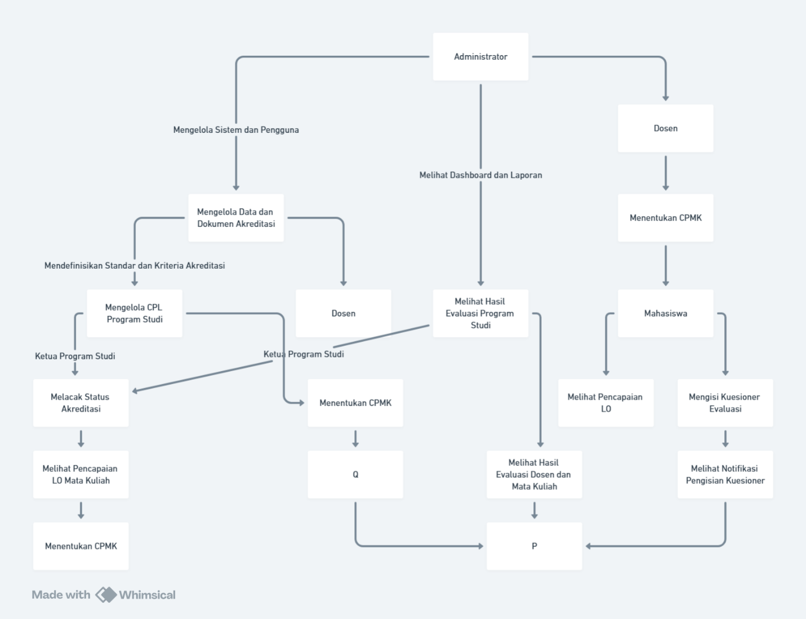

• Diagram Alur Proses Evaluasi Dosen dan Mata Kuliah

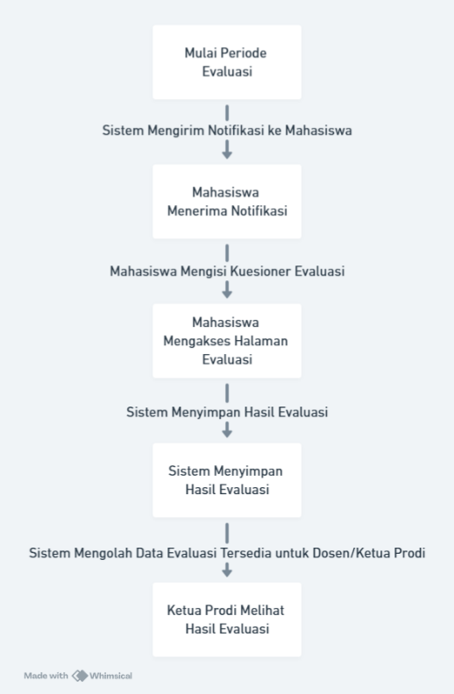

• Contoh template kuesioner evaluasi

**Kuesioner Evaluasi Dosen**

| **No** | **Aspek Penilaian** | **STS** | **TS** | **N** | **S** | **SS** |
| --- | --- | --- | --- | --- | --- | --- |
| 1 | Dosen menyampaikan kontrak perkuliahan di awal semester |  |  |  |  |  |
| 2 | Dosen memulai dan mengakhiri perkuliahan tepat waktu |  |  |  |  |  |
| 3 | Dosen menguasai materi yang diajarkan |  |  |  |  |  |
| 4 | Dosen menyampaikan materi dengan jelas dan mudah dipahami |  |  |  |  |  |
| 5 | Dosen memberikan contoh relevan dengan materi yang diajarkan |  |  |  |  |  |
| 6 | Dosen mendorong mahasiswa untuk aktif dalam pembelajaran |  |  |  |  |  |
| 7 | Dosen memberikan umpan balik terhadap tugas dan ujian |  |  |  |  |  |
| 8 | Dosen terbuka terhadap pertanyaan dan diskusi |  |  |  |  |  |
| 9 | Dosen menggunakan media pembelajaran yang efektif |  |  |  |  |  |
| 10 | Dosen memberi penilaian secara objektif dan transparan |  |  |  |  |  |

Keterangan:

* STS: Sangat Tidak Setuju
* TS: Tidak Setuju
* N: Netral
* S: Setuju
* SS: Sangat Setuju

**Kuesioner Evaluasi Mata Kuliah**

| **No** | **Aspek Penilaian** | **STS** | **TS** | **N** | **S** | **SS** |
| --- | --- | --- | --- | --- | --- | --- |
| 1 | Materi perkuliahan sesuai dengan tujuan pembelajaran |  |  |  |  |  |
| 2 | Referensi/bahan ajar yang digunakan relevan dan mutakhir |  |  |  |  |  |
| 3 | Beban tugas sesuai dengan SKS mata kuliah |  |  |  |  |  |
| 4 | Praktikum/latihan mendukung pemahaman materi |  |  |  |  |  |
| 5 | Sistem penilaian sesuai dengan kontrak perkuliahan |  |  |  |  |  |
| 6 | Materi kuliah bermanfaat untuk menunjang kompetensi |  |  |  |  |  |
| 7 | Fasilitas pembelajaran mendukung proses belajar |  |  |  |  |  |
| 8 | Jadwal perkuliahan terlaksana dengan baik |  |  |  |  |  |
| 9 | Mata kuliah menyediakan pengalaman belajar yang baik |  |  |  |  |  |
| 10 | Secara keseluruhan, saya puas dengan mata kuliah ini |  |  |  |  |  |

Keterangan:

* STS: Sangat Tidak Setuju
* TS: Tidak Setuju
* N: Netral
* S: Setuju
* SS: Sangat Setuju

• Contoh wireframe antarmuka pengguna